PLAN St Donat Dortoir des Ratières (8 km)
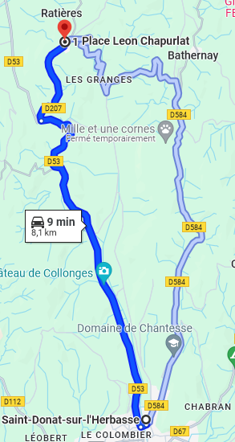
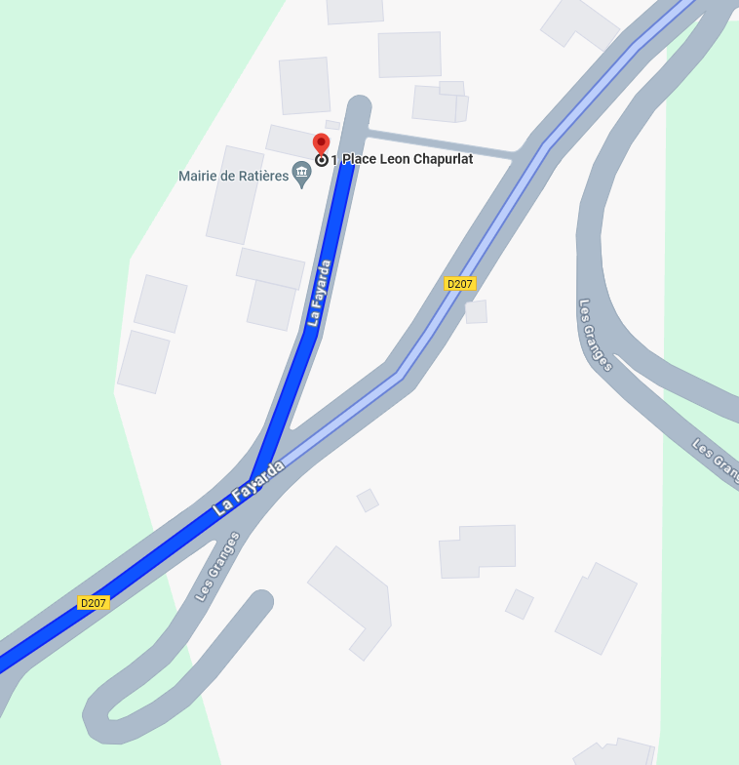

De St Donat aux Ratières La salle est sous la mairie, il y a un parking en haut et en bas

Adresse : 1 place Léon Chapurlat 26330 Ratières

